*Analiza Algorytmów – Dokumentacja końcowa*

*Tomasz Bocheński, 261416*

*CZEŚĆ I – dokumentacja wstępna*

# Treść zadania:

Najkrótsza droga w mieście.

Dany jest raster MxN o polach białych i czarnych. Opracować algorytm, który znajdzie najkrótszą drogę z białego pola A do białego pola B, pod warunkiem, że można się poruszać jedynie w pionie i w poziomie omijając przy tym pola czarne. Przy generacji danych należy zwrócić uwagę, aby z każdego pola białego można było się potencjalnie przedostać do dowolnego innego pola o tym kolorze. Porównać czas obliczeń i wyniki różnych metod.

# Proponowane rozwiązania (algorytmy):

W projekcie tym powinienem zaimplementować co najmniej dwa różne sposoby rozwiązywania zadanego problemu.

W każdym z rozwiązań raster będzie traktowany jako graf o wierzchołkach reprezentujących pola rastra oraz krawędziach reprezentujących przejścia między polami. Rozważam następujące sposoby rozwiązanie tego problemu:

* + Wykorzystanie algorytmu Bellmana-Forda.

Złożoność czasowa O(|V| * |E|), gdzie |V| - liczba wierzchołków, |E| - liczba krawędzi.

* + Wykorzystanie algorytmu Dijkstry.

Złożoność tego algorytmu zależy od sposobu implementacji kolejki priorytetowej:

* + - za pomocą zwykłej tablicy, złożoność czasowa wynosi O(|V|2);
    - za pomocą kopca, złożoność czasowa wynosi O(|E| * log|V|);
    - za pomocą kopca Fibonnaciego, złożoność czasowa wynosi O(|E| + |V| * log|V|).
  + Wykorzystanie algorytmu A* (algorytm heurystyczny), gdzie kolejka priorytetowa zaimplementowana jest za pomocą kopca.

Złożoność czasowa wynosi O(|E| * log|V|), zatem tyle samo ile złożoność czasowa algorytmu Dijkstry z wykorzystaniem kopca. Można zauważyć, że algorytm Dijkstry jest najgorszym przypadkiem algorytmu A*.

Zaimplementowane zostaną co najmniej dwa z wyżej wymienionych algorytmów.

Jeśli posiada Pan jakieś sugestie odnośnie tego, które z przedstawionych wyżej algorytmów mam zaimplementować, to oczywiście zostaną one przeze mnie uwzględnione. W przypadku wystarczającej ilości czasu planuje zaimplementować wszystkie trzy algorytmy (algorytm Dijkstry za pomocą kopca lub zwykłej tablicy).

# Opis algorytmu Bellmana-Forda:

Idea tego algorytmu opiera się na metodzie relaksacji. Metoda relaksacji krawędzi polega na sprawdzeniu, czy przy przejściu daną krawędzią grafu (u,v) z 'u' do 'v', nie otrzymamy krótszej niż dotychczasowa ścieżki z 's' do 'v'. Jeśli tak, to odpowiednio zmniejszamy oszacowanie wagi najkrótszej ścieżki.

Pseudokod, schemat działania:

inicjalizuj wszystkie elementy tablicy d[ilosc pol] wartoscia nieskonczonosc

// tablica ta przechowuje odleglosci kazdego pola od pola poczatkowego

inicjalizuj wszystkie elementy tablicy poprzednicy[ilosc pol] wartoscia -1 4

d[poczatek] = 0

**for**(I od 1 **do** ilosc pol - 1)

{

moznaKonczyc = **true**

**for**(X od 0 **do** ilosc pol -1)

{

**if** (X jest polem niedozwolonym)

**continue**

**for**(kazdy z sasiadow X w poziomie i w pionie)

{

**if**(d[sasiad] <= d[X] + 1 lub sasiad jest polem niedozwolonym)

nie rob nic

**else**

{

moznaKonczyc = **false**

d[sasiad] = d[X] + 1

poprzednik[sasiad] = X

}

}

**if**(moznaKonczyc jest **true**)

zakoncz wykonywanie funkcji, wyjdz z funkcji

}

}

Złożoność czasowa algorytmu:

Łatwo zauważyć, że złożoność czasowa tego algorytmu wynosi O(|V| * |E|), gdzie |V| - liczba wierzchołków, |E| - liczba krawędzi.

Pierwsza pętla for powtarzana jest w przybliżeniu tyle razy, ile jest pól w rastrze (czyli wierzchołków w grafie). Druga pętla for, zagnieżdżona w pierwszej pętli for, rozpatrywana jest analogiczną liczbę razy. Trzecia pętla for , zagnieżdżona w drugiej pętli for, powtarzana jest tyle razy, ile jest sąsiadów dla danego pola (w moim przypadku powtarzana będzie od 2 do 4 razy). Można zauważyć, że druga i trzecia pętla for równoważna jest pętli, w której rozpatrywane są wszystkie krawędzie w grafie.

# Opis algorytmu Dijkstry:

Jest to przykład algorytmu zachłannego. Algorytm ten dokonuje decyzji lokalnie optymalnej, a następnie kontynuuje rozwiązanie podproblemu wynikające z podjętej decyzji. Można powiedzieć, że algorytm Dijkstry jest specjalnym przypadkiem algorytmu A*, gdzie parametr H zawsze wynosi 0 (funkcja heurystyczna każdemu argumentowi przyporządkowuje wartość 0).

Pseudokod, schemat działania:

inicjalizuj wszystkie elementy tablicy d[ilosc pol] wartoscia nieskonczonosc

// tablica ta przechowuje odleglosci kazdego pola od pola poczatkowego

inicjalizuj wszystkie elementy tablicy poprzednicy[ilosc pol] wartoscia -1

inicjalizuj Q jako zbior wszystkich wierzcholkow

d[poczatek] = 0

**while**(Q nie jest puste)

{

wybierz z Q takie pole P, ze d[P] jest najmniejsze

wyjmij pole P z Q

**if**(P jest polem niedozwolonym)

**continue**

**if**(P jest polem docelowym)

znaleziono najkrotsza sciezke, wyjdz z funkcji

**for**(kazdy z sasiadow P w poziomie i w pionie)

{

**if**(sasiad nie jest w Q lub sasiad jest polem niedozwolonym)

nie rob nic

**else** **if**(d[sasiad] > d[P] + 1)

{

d[sasiad] = d[P] + 1

p[sasiad] = P

}

}

}

Złożoność czasowa algorytmu:

Na początku tworzony jest zbiór Q (kolejka priorytetowa). Znajdują się w nim wszystkie pola rastra (wierzchołki grafu). W każdym przebiegu pętli while rozważane jest jedno z pol w Q, pole P o najmniejszej wartości d[P]. Jednocześnie pole to jest usuwane ze zbioru Q. W każdym przebiegu pętli for, zagnieżdżonej w pętli while, sprawdzani są wszyscy sąsiedzi P (jest ich od 2 do 4).

Można więc zauważyć, że bez względu na sposób implementowania kolejki priorytetowej, złożoność czasowa wynosi O(|V| * koszt_insert + |V| * koszt_delete_min + |E| * koszt_decrease_key).

* + W przypadku implementacji kolejki priorytetowej jako zwykłej tablicy: koszt_insert = O(1), koszt_delete_min = O(|V|), koszt_decrease_key = O(1). Złożoność czasowa wynosi O(|V|2).
  + W przypadku implementacji kolejki priorytetowej jako kopca:

koszt_insert = O(log|V|), koszt_delete_min = O(log|V|), koszt_decrease_key = O(log|V|). Złożoność czasowa wynosi O(|E| * log|V|).

* + W przypadku implementacji kolejki priorytetowej jako kopca Fibonacciego: koszt_insert = O(1), koszt_delete_min = O(log|V|), koszt_decrease_key = O(1). Złożoność czasowa wynosi O(|E| + |V| * log|V|).

# Opis algorytmu A*:

Jest to algorytm heurystyczny. Szuka on najkrótszej drogi łączącej pole startowe z polem końcowym. W pierwszej kolejności sprawdzane są pola, przez które prowadzą potencjalnie najbardziej obiecujące drogi do celu. Jest to zachowanie charakterystyczne dla algorytmów typu Best First Search, w których w pierwszej kolejności rozpatrywane są potencjalnie najlepsze przypadki. Nie jest to algorytm zachłanny.

Oznaczenia:

* + G – długość ścieżki od punktu startowego do aktualnie rozpatrywanego punktu (jest to rzeczywista długość, którą już wyznaczyliśmy);
  + H – szacunkowa długość ścieżki prowadząca z aktualnie rozpatrywanego punktu do punktu

końcowego. Wartość ta jest wyznaczana metodami heurystycznymi;

* + F = G + H – suma długości powyższych ścieżek.

Dobór funkcji heurystycznej:

Aby algorytm działał poprawnie, należy dobrać odpowiednią funkcję heurystyczną, czyli funkcje h, która oblicza wartość parametru H. Gwarancją znalezienia optymalnego rozwiązania jest dobranie takiej funkcji h, która dla każdego pola (punktu) niedoszacowuje faktycznej, najkrótszej odległości pola (punktu) od celu.

Przykładowe funkcje heurystyczne jakie mogę użyć w moim zadaniu to:

* + funkcja heurystyczna typu Manhattan (odległość dwóch węzłów to suma ich odległości w pionie i w poziomie);
  + funkcja heurystyczna oszacowująca odległość dwóch węzłów przez obliczenie standardowej euklidesowej ich odległości.

Ponieważ w moim zadaniu poruszać się można jedynie w pionie i w poziomie (nie można poruszać się na skos), to lepszym wyborem jest funkcja heurystyczna typu Manhattan. Zapewnia ona niedoszacowanie, jednocześnie wyznacza H szybciej niż druga z przedstawionych funkcji.

Złożoność czasowa algorytmu:

Algorytm ten posiada złożoność analogiczną do algorytmu Dijkstry. Można powiedzieć, że algorytm Dijkstry jest najgorszym przypadkiem algorytmu A*. Chociaż posiadają one taką samą złożoność, to ze względu na użytą heurystykę, algorytm A* powinien działać zdecydowanie szybciej.

Pseudokod, schemat działania:

inicjalizuj OL, CL

dodaj punkt startowy **do** OL

**while**(OL nie jest pusty)

{

wybierz z OL pole o najmniejszej wartosci F, nazwij je Q

umiesc pole Q w CL

**if**(Q jest polem docelowym)

znaleziono najkrotsza sciezke, wyjdz z funkcji

**for**(kazdy z sasiadow Q w poziomie lub w pionie)

{

**if**(sasiad jest w CL lub sasiad jest zabronionym polem)

nie rob nic

**else** **if**(sasiad nie znajduje sie w OL)

{

przenies go **do** OL

Q staje sie rodzicem sasiada

oblicz wartosci G, H, F sasiada

}

**else**

{

oblicz nowa wartosc G sasiada

**if**(nowaG < G)

{

G = nowaG

Q staje sie rodzicem sasiada

oblicz noweF oraz przypisz F = noweF

}

}

}

}

# Generowanie danych testowych:

Generowanie danych testowych będzie polegało na tworzeniu rastrów o odpowiednich rozmiarach

oraz z odpowiednio pokolorowanymi polami (białymi i czarnymi). Użytkownik będzie mógł wybrać procentowy stosunek pól białych do pól czarnych.

Program będzie miał 3 tryby wykonania:

* + według danych dostarczanych ze strumienia wejściowego (standardowego lub pliku)
  + według danych generowanych automatycznie z parametryzacją procentowego stosunku pól białych do pól czarnych (również możliwość generowania danych „pesymistycznych”)
  + wykonanie z generacją danych, pomiarem czasu oraz prezentacją wyników.

*CZEŚĆ II – kontynuacja dokumentacji wstępnej – dokumentacja końcowa*

1. **Implementacja**

Projekt został zaimplementowany w C++. Ponadto wykorzystane zostały niektóre klasy wprowadzone w standardzie C++11. Stworzona przeze mnie aplikacja jest aplikacją konsolową. Tworzona była w środowisku VS2015.

1. **Zaimplementowane Algorytmy:**

Ostatecznie udało mi się zaimplementować większość z przedstawionych powyżej algorytmów, mianowicie:

- Algorytm A*

- Algorytm Bellmana-Ford’a

- Algorytm Dijkstry z tablica jako kolejką priorytetowa

- Algorytm Dijkstry z kopcem jako kolejką priorytetową

**9. Generator danych**

Zadaniem nietrywialnym w moim projekcie była również implementacja generatora danych. Generowane miały być rastry o określonych wymiarach, składające się z białych i czarnych pół. Ponadto musiał być spełniony warunek, aby z każdego pola białego dało się potencjalnie dojść do dowolnego innego pola białego. Algorytm taki został przeze mnie zaimplementowany.

Pseudokod, schemat działania:

liczba_bialych_pol = (**int**)N * M * stosunek_pol_bialych_do_calosci

inicjuj liczba_obecnie_bialych na 0

// pomocnicza macierz w ktorej zaznaczane bedzie czy dane pole zostalo juz zmienione czy nie

helper[M][N]

// pomocnicza flaga

preparing = **true**;

wylosuj pierwsze pole białe

zazna

liczba_obecnie_bialych++

zanotuj zmiane na biale w macierzy helper

wloz wylosowane pole **do** kolejki

wloz wylosowane pole **do** kolekcjiBialychPol

**while**(preparing)

{

wylosuj jedna wartosc z kolejki, przypisz ja **do** zmiennej Q

wyjmij Q z kolejki

**for**( kazdy sasiad Q)

{

**if**(sasiad jest zaznaczony jako juz zmieniony w helper)

**continue**

// prawdopodobienstwo okreslane jest przez stosunek_pol_bialych_do_calosci

kolor = wylosuj z {bialy, czarny} z odpowiednim prawdopodobienstwem

**if**(kolor = czarny)

{

zmien kolor na czarny

zanotuj zmiane na kolor czarny w macierzy helper

}

**else**

{

zmien kolor na bialy

zanotuj zmiane na kolor bialy w macierzy helper

wloz danego sasiada **do** kolejki

wloz danego sasiada **do** kolekcjiBialychPol

liczba_obecnie_bialych++

**if** (liczba_obecnie_bialych == liczba_bialych_pol)

{

preparing = **false**

**break**

}

}

}

**if**( kolejka jest pusta i liczba_obecnie_bialych < liczba_bialych_pol)

{

przejrzyj wszystkie pola macierzy helper, jesli jakies jest czarne to

ustaw je jako jeszcze nie zmieniane

wloz **do** kolejki wszystkie pola z kolekcjiBialychPol

}

}

z kolekcji pol bialych wylosuj pole startowe oraz pole koncowe

// mozna tu rowniez dodac dodatkowy warunek na minimalna odleglosc pol

// poczatkowego i koncowego, jednak nie jest to istota tego algorytmu

na podstawie poczatku, konca i macierzy pol wygeneruj raster

zwroc raster

Przykładowy wygenerowany raster :

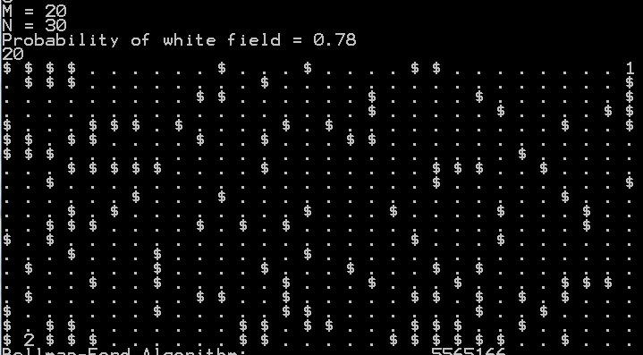

Gdzie . – pole dozwolone, białe, $ - pole niedozwolone, czarne, 1 – początek ścieżki, 2 – koniec ścieżki.

1. **Instrukcja obsługi**

Program można uruchomić, aktywować na dwa sposoby. Pierwszy z nich polega na uruchomieniu go z konsoli bez podania żadnych opcji ani parametrów (AAL.exe). W konsoli wyświetlone wtedy zostaje konsolowe GUI, dzięki któremu użytkownik może wybrać interesująca go opcje.

Drugi sposób aktywacji to uruchomienie programu z podaniem pewnych opcji i parametrów.

Zawsze pierwszym parametrem jest algorytm, którym chcemy rozwiązać dany problem lub dla którego chcemy wyznaczyć pewną statystykę.

Pierwszy parametr programu jest postaci –a: gdy chcemy zastosować algorytm A*, -dh: gdy chcemy zastosować algorytm Dijkstry z kolejką priorytetową zaimplementowaną jako kopiec, -dt: gdy chcemy zastosować algorytm Dijkstry z kolejką priorytetową zaimplementowaną jako tablica, -bf: gdy chcemy zastosować algorytm Bellmana – Forda.

Kolejne opcje i parametry zależą od tego co chcemy uzyskać.

Dozwolone są następujące polecenia aktywacji programu:

AAL.exe [-a/-dt/-dh/-bf] –f path

Program wyznacza najkrótsza ścieżkę dla rastra wczytanego z pliku, o sciezce path.

AAL.exe [-a/-dt/-dh/-bf] –g M N probability

Program wyznacza najkrótsza ścieżkę dla rastra wygenerowanego automatycznie, przy czym M to liczba wierszy rastra,

N to liczba kolumn rastra, natomiast probability to liczba od 0 do 1 określającą prawdopodobieństwo czy tez

stosunek pól białych - dozwolonych, do wszystkich pól rastra.

AAL.exe [-a/-dt/-dh/-bf] –t initM initN step

Program generuje tabelkę ze statystykami. Parametry initM oraz initN określają wymiary rastra początkowego, natomiast step jest to wartość jaka jest dodawana

do obu wymiarów rastra przy jego zwiększaniu.

1. **Pomiary czasu wykonania:**

Uwaga!

Przy pomiarach czasu wykonania, aby zapewnić wiarygodność pomiarów, w algorytmach wyłączone są wszelkie optymalizacje.

W przypadku Algorytmu Bellmana-Forda oznacza to, że nawet jeśli podczas ostatniej iteracji nie zaszły żadne zmiany, to algorytm kontynuuje swoje działanie.

W przypadku algorytmu Dijkstry (tablica i kopiec) oznacza to, że badane są wszystkie pola rastra, algorytm nie jest przerywany gdy natrafi na pole końcowe.

W przypadku algorytmu A* oznacza to, że heurystyka jest wyłączona, a sam algorytm, podobnie jak algorytm Dijkstry, bada wszystkie możliwe pola.

Działania takie pozwalają uniezależnić się od czynnika losowego, którym jest odległość między początkiem ścieżki i końcem, a także złożoność samej ścieżki.

Screeny:

Algorytm Bellman-Forda:

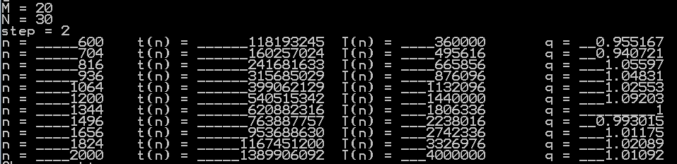

Algorytm Dijkstry (kolejka priorytetowa jako tablica):

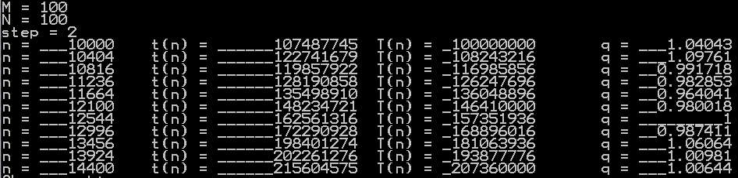

Algorytm Dijkstry (kolejka priorytetowa jako kopiec):

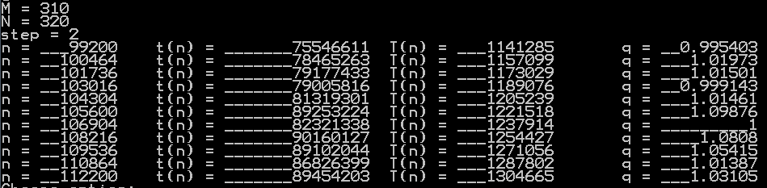

Algorytm A*:

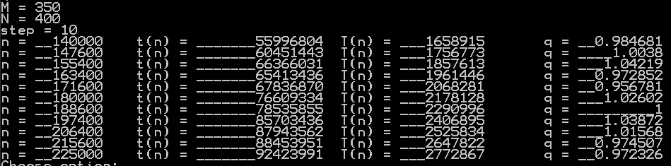

1. **Wnioski:**

Analizując tabelki ze współczynnikami zgodności oceny teoretycznej z pomiarem czasu można zauważyć, że wyniki potwierdzają teoretyczną ocenę. Dla każdego z czterech algorytmów, wszystkie współczynniki q osiągają wartość bliską 1.

Analizując te tabelki można także zauważyć, że chociaż algorytmy Bellmana-Forda oraz Dijkstry z tablicą mają takie same złożoności asymptotyczne O, to nie oznacza to że mają takie same czasy wykonania. Dużo zależy od współczynnika przy najwyższej potędze. W algorytmie Bellmana-Forda większość operacji ma złożoność O(n^2), natomiast w algorytmie Dijkstry złożoność O(n^2) na tylko operacja znajdowania minimum w tablicy (kolejce priorytetowej). To właśnie z tego powodu, pomimo tej samej złożoności asymptotycznej O, czasy wykonania tych algorytmów są tak różne.

Kolejnym wnioskiem z otrzymanych tabelek jest fakt, że dobór odpowiedniej struktury danych do algorytmu pełni bardzo ważną rolę. Najlepiej widać to na przypadku algorytmu Dijkstry. Zarówno algorytm Dijkstry z tablica jak i z algorytm Dijkstry z kopcem działają tak samo. Jedyną różnicą jest implementacja kolejki priorytetowej. Można zauważyć, że zamieniając tablicę na kopiec jesteśmy w stanie bardzo poprawić czas działania naszego algorytmu.

Ostatnim wnioskiem, otrzymanym już z analizy czasów wykonania algorytmów przy wykonywaniu ich z włączoną optymalizacją, jest wpływ heurystyki na działanie algorytmów. Okazuje się, że nawet jeśli algorytm heurystyczny ma taką samą złożoność asymptotyczną co algorytm nieheurystyczny, to w praktyce, dla większości przypadków, działa on znacznie lepiej niż algorytmy nieheurystyczne. Można to prosto zaobserwować generując losowe rastry o dużych wymiarach i porównując czasy algorytmu Dijkstry ( z kopcem) z czasami algorytmu A*.